2018-2019江苏省仪征中学高二生物学业水平测试（一）
2018.12
（满分100分，考试时间75分钟）
一、单项选择题：本题包括35小题，每小题2分，共70分。每小题给出的四个选项中，只有一个选项最符合题意。
1. 右图是正常人体肝细胞与内环境之间物质交换示意图，图中序号表示不同的体液成分，不属于内环境的是( )
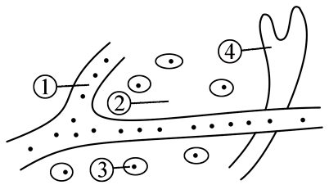
A. ① B. ② C. ③ D. ④
2. 下列关于内环境稳态的描述错误的是( )
A. 内环境的稳态是指其各种化学成分和理化性质的恒定
B. 内环境稳态是机体进行正常生命活动的必要条件
C. 稳态的形成有许多器官、系统参与
D. 人体调节内环境稳态的能力是有限的
3. 下列关于人的体温调节的说法，正确的是( )
A. 人的体温是恒定不变的 B. 冷觉感受器兴奋，引起皮下毛细血管舒张
C. 直肠测量的温度就是体温 D. 体温调节中枢在下丘脑
4. 下列有关人体水平衡及调节的叙述，正确的是( )
A. 若细胞外液渗透压升高，则尿量减少 B. 若抗利尿激素分泌增加，则尿量增加
C. 细胞外液的渗透压感受器位于皮肤 D. 抗利尿激素由垂体分泌
5. 人体血糖平衡的调节与多种激素有关，进食后，体内发生的变化是( )
A．胰岛A细胞分泌胰岛素增加，降低血糖
B．胰岛A细胞分泌胰高血糖素增加，升高血糖
C．胰岛B细胞分泌胰岛素增加，降低血糖
D．胰岛B细胞分泌胰高血糖素增加，升高血糖
6. 糖尿病患者的尿液中含有葡萄糖，用来检测尿糖的试剂以及反应后的颜色是( )
A．斐林试剂 砖红色 B．双缩脲试剂 紫色
C．碘液 蓝色 D．苏丹Ⅲ染液 橘黄色
7. 下列过程中，不属于负反馈调节机制的是( )
A. 正常人维持体温的相对稳定 B. 抗利尿激素维持血浆中的水分含量
C. 通过呼吸排出肺中的二氧化碳 D. 狼和羊的种群数量的此消彼长
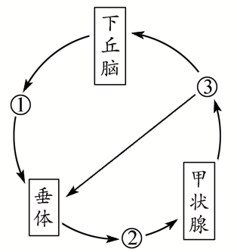
8. 右图为人体内甲状腺激素分泌调节示意图，下列叙述正确的是( )
A. 激素①分泌增加时，激素②分泌会减少
B. 激素②分泌增加时，激素③分泌会减少
C. 激素③分泌增加时，激素①分泌会减少
D. 激素②是促甲状腺激素释放激素
9. 下列不属于下丘脑功能的是( )
A. 参与体温调节 B. 参与水平衡调节
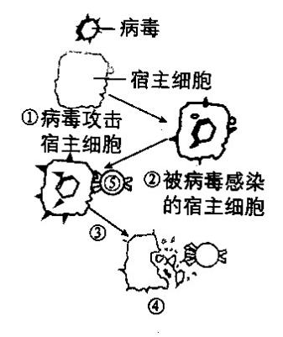
C. 分泌促激素 D. 参与血糖调节
10. 艾滋病的主要传播媒介是( )
A. 衣物和洁具 B. 血液和精液 C. 食物和空气 D. 拥抱和共餐
11. 右图表示人体感染病毒后，体内发生的免疫反应，此免疫方式和图中⑤所示细胞分别是( )
A. 体液免疫、浆细胞 B. 细胞免疫、效应T细胞
C. 体液免疫、效应T细胞 D. 细胞免疫、浆细胞
12．下列免疫细胞中，不能识别抗原特征的是（ ）
A． B细胞 B． 浆细胞 C． T细胞 D． 效应T细胞
13. 下列关于兴奋在神经纤维上传导的叙述，正确的是( )
A．静息状态时膜两侧电位为外负内正 B．兴奋部位的膜两侧电位为外正内负
C．兴奋在神经纤维上以电信号形式传导 D．兴奋在神经纤维上只能单向传导
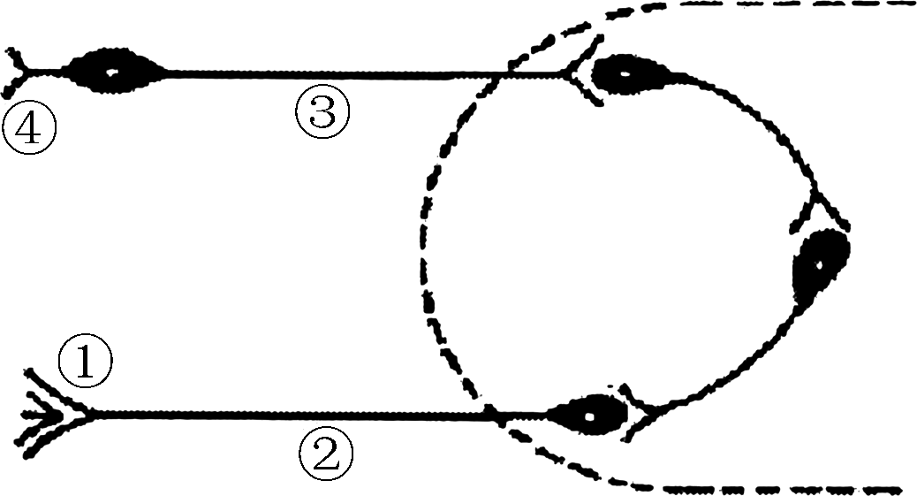
14. 右图是反射弧的组成示意图(虚线内为神经中枢)，下列说法正确的是( )
A. 感受器是结构①
B. 兴奋在该反射弧传导的方向是④③②①
C. 该反射弧由3个神经元细胞构成
D. 刺激②处，兴奋时膜电位为外正内负
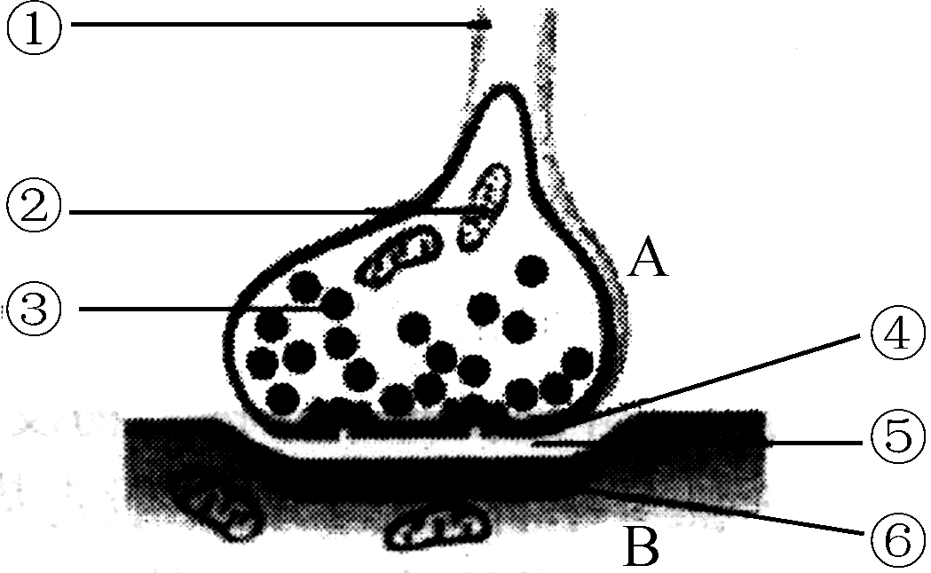
15. 右图是突触结构示意图，下列有关突触的说法错误的是( )
A. 突触是由④⑤⑥构成
B. 兴奋在突触上的传递是双向的
C. ②为神经递质的释放提供能量
D. ③为突触小泡，内含神经递质
16．下列关于神经系统各中枢的叙述中，错误的是（ ）
A． 体温平衡调节中枢位于下丘脑
B． 呼吸中枢位于脑干
C． 若大脑皮层言语区的S区受损，将导致运动性失语症
D． 若大脑皮层受损，则患者排尿反射丧失
17. 下列物质中，不是植物激素的是( )
A. 乙烯 B. 赤霉素 C. 生长素 D. 2，4－D
18. 如下图所示，用燕麦胚芽鞘做实验，可使其发生向右弯曲生长的是( )
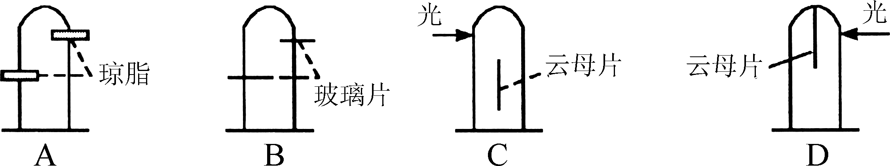

19. 下图为单侧光(左侧光)照射下植物胚芽鞘向左弯曲生长的局部剖面示意图。下列有关该现象说法正确的是( )
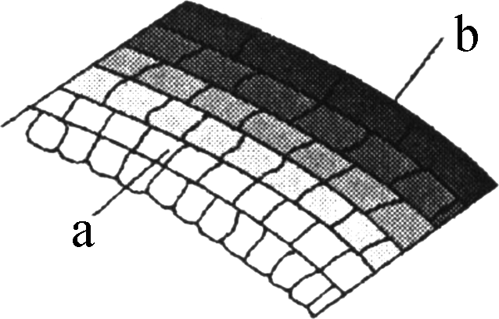
A. 单侧光不会影响生长素的分布
B. b侧的生长素浓度大于a侧
C. a侧的生长素浓度大于b侧
D. 体现了生长素作用的两重性
20．下图表示生长素浓度对植物根、芽和茎生长的影响，与此图无关的结论是 ( )
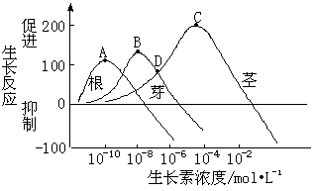
A．生长素对三种器官的作用具有两重性，低浓度促进生长，高浓度抑制生长
B．A、B、C点对应的生长素浓度分别是促进根、芽、茎生长的最适宜浓度

C．D点对应的生长素浓度对茎和芽都具促进作用
D．幼嫩的细胞对生长素反应灵敏，成熟的细胞对生长素反应不灵敏
21. 下列使用植物生长调节剂的做法，错误的是( )
A. 用乙烯利促进香蕉、番茄的果实成熟
B. 用生长素类似物促进黄杨、葡萄枝条的生根
C. 用一定浓度的脱落酸来处理黄瓜，可防止落果
D. 用一定浓度的生长素类似物可获得无子番茄
22．种群最基本的数量特征是（ ）
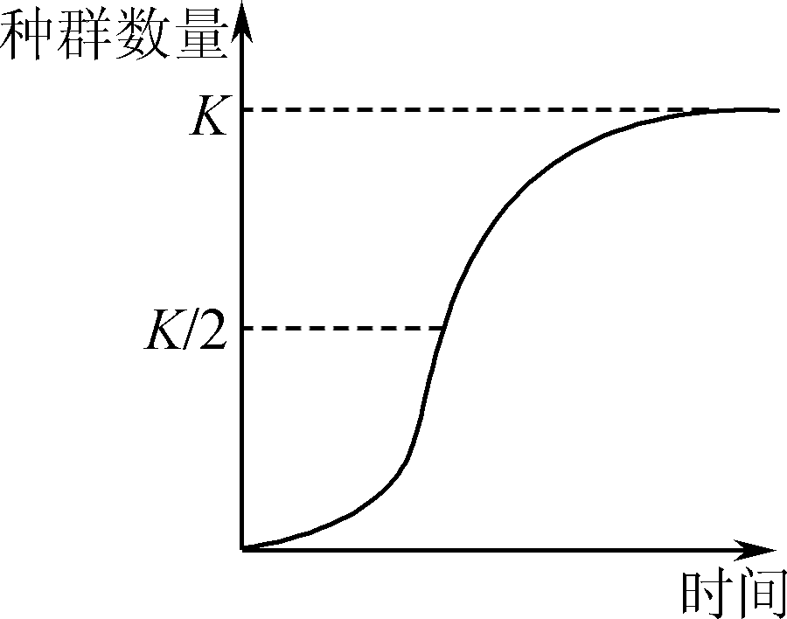
A． 物种丰富度 B． 年龄组成 C． 种群密度 D． 性别比例
23. 右图是自然界中种群增长的一般走势，下列分析正确的是( )
A. 该图符合种群增长的J型曲线
B. 在K/2时，种群内的斗争最激烈
C. 农作物合理密植时，其数量不应大于K值
D. 在K值时种群的增长速率最大
24. 下列4个种群的不同年龄的个体数曲线图中，表示衰退型种群的是( )
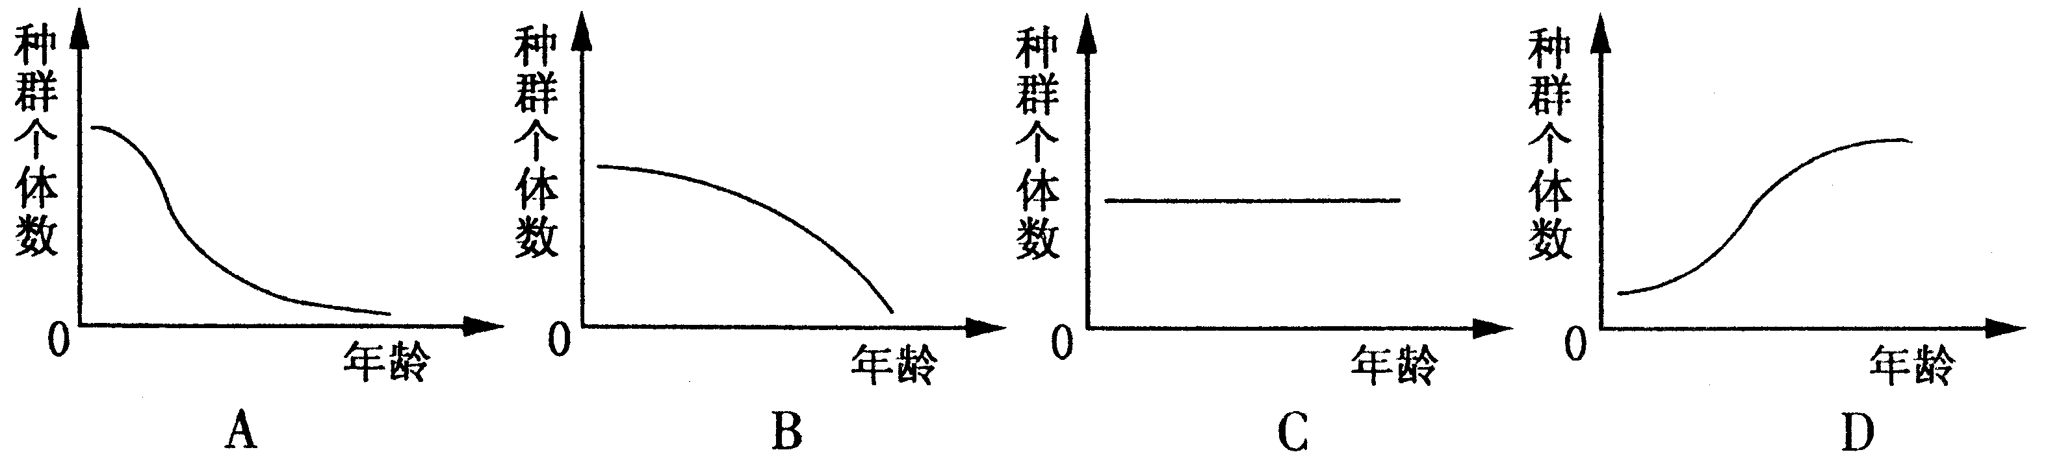

25. 下列关于种群密度调查的叙述，不合理的是( )
A．取样的关键是要做到随机取样 B．样方内各年龄段的个体均需统计
C．不宜选择蔓生或丛生的单子叶植物作为调查对象
D．不宜用标志重捕法调查活动能力强的动物的种群密度
26. 在“探究培养液中酵母菌种群数量的动态变化”实验中，有关操作错误的是 ( )
A．吸取培养液前应将培养瓶轻轻振荡 B．用血球计数板对酵母菌计数
C．将培养液滴在计数室上后，再盖上盖玻片 D．将培养后期的样液稀释后再取样计数
27. 关于生态系统中生产者的叙述，错误的是 ( )
A．生产者能利用无机物制造有机物 B．生产者都是自养型生物
C．生产者都是绿色植物 D．生产者是生态系统的主要成分
28. 初生演替和次生演替的主要区别是 ( )
A．影响因素不同 B．起始条件不同
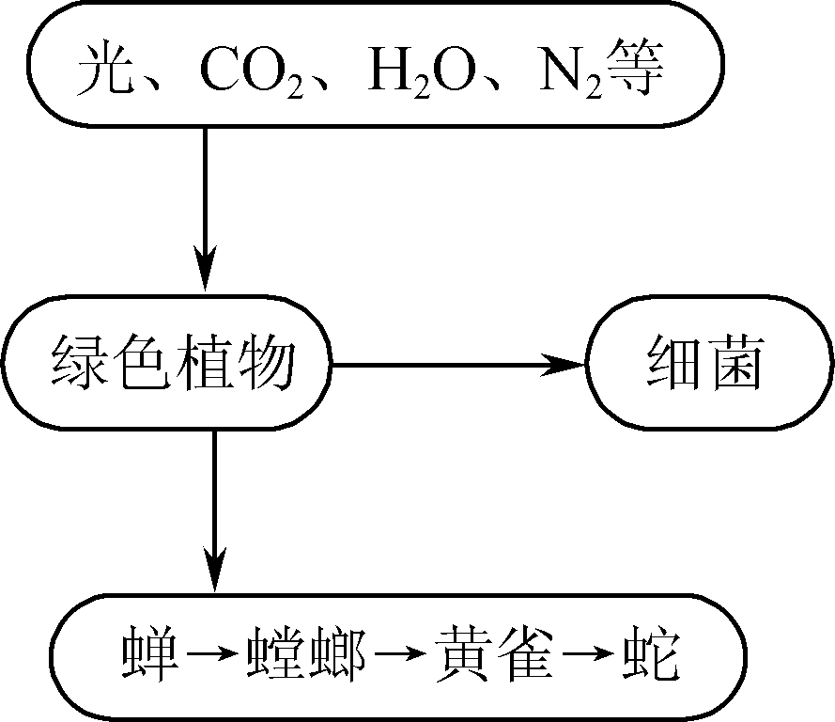
C．产生的植物种群不同 D．产生的生物数量不同
29. 对右图的叙述，下列说法错误的是( )
A. 该生态系统的主要成分是绿色植物 B. 该图包含了生态系统的四种成分
C. 细菌在该生态系统中属于分解者 D. 蛇为食物链的第四营养级
30．下列关于一个人工池塘群落的分析中，正确的是（ ）
A． 池塘中的所有鱼类构成一个群落
B． 人工投放甲、乙两种鱼苗后，甲数量上升，乙数量下降，说明两者间存在捕食关系
C． 光照既决定了池塘群落的垂直结构，又影响其水平结构
D． 人类活动只能改变群落演替的速度，不能改变其演替的方向
31．给未受粉的番茄雌蕊柱头涂上一定浓度的生长素溶液，可获得无籽番茄。这个现象说明
A．果实发育与受精作用有关 B．果实发育与种子形成有关
C．生长素抑制了种子生长 D．生长素能促进果实发育
32．浅海中海藻、节肢动物、鱼类、微生物等各种生物生活在一起，这些生物构成了
A．群落 B．种群 C．生态系统 D．生物圈
33．生态系统中的物质循环发生在
A．生产者和消费者之间 B．不同的生物群落之间
C．生产者与分解者之间 D．群落与无机环境之间
34．很多同学都曾尝试设计制作小生态瓶，但有相当一部分同学的设计并不成功。下面设计生态瓶应遵循的原理中，不合理的是
A．瓶内各种生物之间应有营养上的联系 B．瓶内各种生物的数量搭配应合理
C．应定时向瓶内通气，保证生物的有氧呼吸 D．瓶内生态系统应获得充足的能量供应
35．保护生物的多样性就是在下列哪三个层次上采取保护战略和保护措施
A．基因、染色体、细胞 B．细胞、物种、生物圈
C．基因、物种、生态系统 D．物种、种群、生态系统
二、非选择题：本题包括5小题，每空1分，共30分。
36. (6分)激素作为一种化学信使，能把某种调节的信息由内分泌细胞携带至靶细胞。下图表示胰岛B细胞分泌激素及其发挥血糖调节作用的过程。请据图分析回答有关问题：
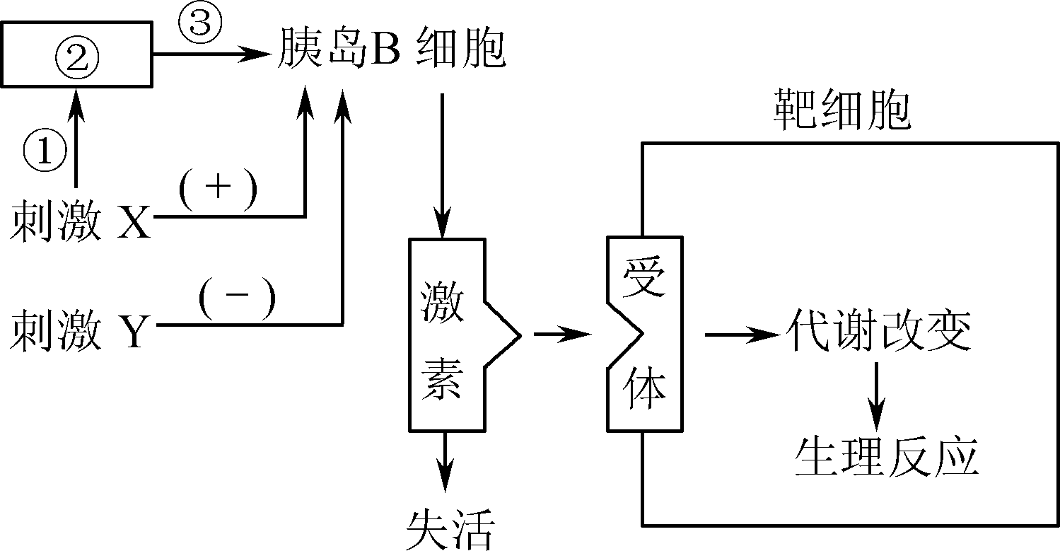

(1) 正常人空腹时的血糖浓度是_____ mmol/L。
(2) 胰岛B细胞能分泌___ __激素，促使其分泌增加的刺激X最可能是____ __。
(3) 在血糖调节中，胰岛素和胰高血糖素需要通过_____ ___的运输，才能到达肝细胞等靶细胞处发挥调节作用。两激素在血糖平衡调节的关系为___ _____作用。
(4) 如果图中的靶细胞是肝细胞，则胰岛B细胞分泌的激素与其膜上的受体结合后，细胞中肝糖原的合成速度将会____ ____(填“加快”或“减慢”)。
37. (6分)下图甲为反射弧的组成示意图，图乙为图甲中部分结构的局部放大。请回答有关问题：
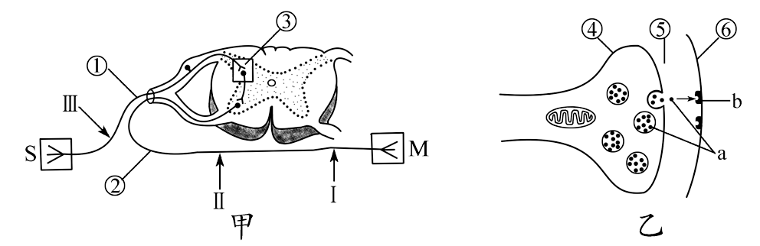

（1）图甲中表示感受器的是________________。
（2）刺激Ⅱ处时Ⅰ、Ⅲ两处能测到动作电位的是_____________。
（3）图乙是图甲中标号为_____ __的部分放大，图中a物质是___ _______，该物质通过__ ___方式进入⑤中，与⑥上的b物质特异性结合，b物质的化学本质为______ ____。
38. （6 分）某研究性学习小组先后开展了下列实验，请回答问题：
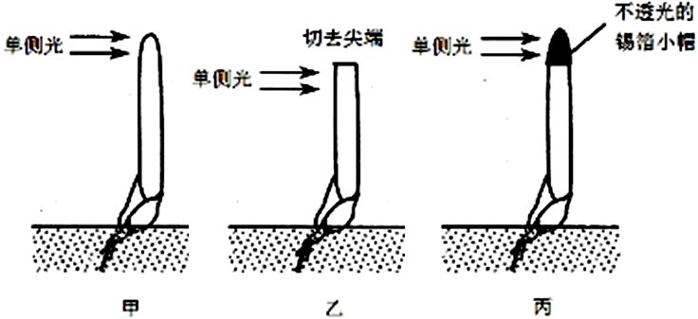

（1）为探究植物的向光性，对胚芽鞘分别进行了甲、乙、丙的3 种实验处理。 胚芽鞘会发生弯曲生长的是___________（填序号），造成这一现象的原因是______ ________________________。
（2）为探究不同浓度的生长素类似物溶液对某种植物茎段侧芽生长的影响，进行了有关实验，结果见下表。
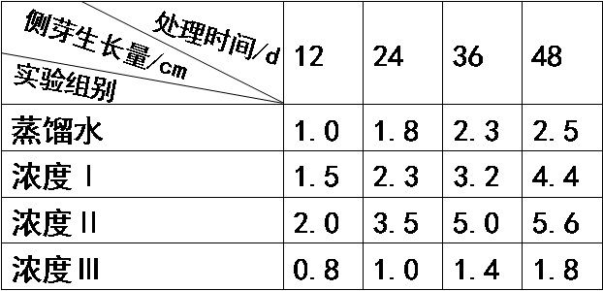

①浓度Ⅲ的生长素类似物溶液对侧芽生长所起的作用是____________（填“促进”或“抑制”）。该实验的各种处理中，促进侧芽生长效果最佳的方法是_________________________________。
②分析表中数据可知，浓度 I、Ⅱ、Ⅲ之间大小关系可能成立的有_______________（填序号）。
a.Ⅰ<Ⅱ<Ⅲ b.Ⅲ<Ⅰ<Ⅱ c.Ⅱ<Ⅰ<Ⅲ d.Ⅰ<Ⅲ<Ⅱ
③将浓度Ⅰ生长素类似物溶液稀释后，重复上述实验。与稀释前浓度Ⅰ的实验结果相比，稀释后实验中侧芽生长量的变化及原因可能有___________（填序号）。
a.增加，因为促进作用增强 b.减少，因为促进作用减弱
c.减少，因为抑制作用增强 d.不变，因为促进作用相同
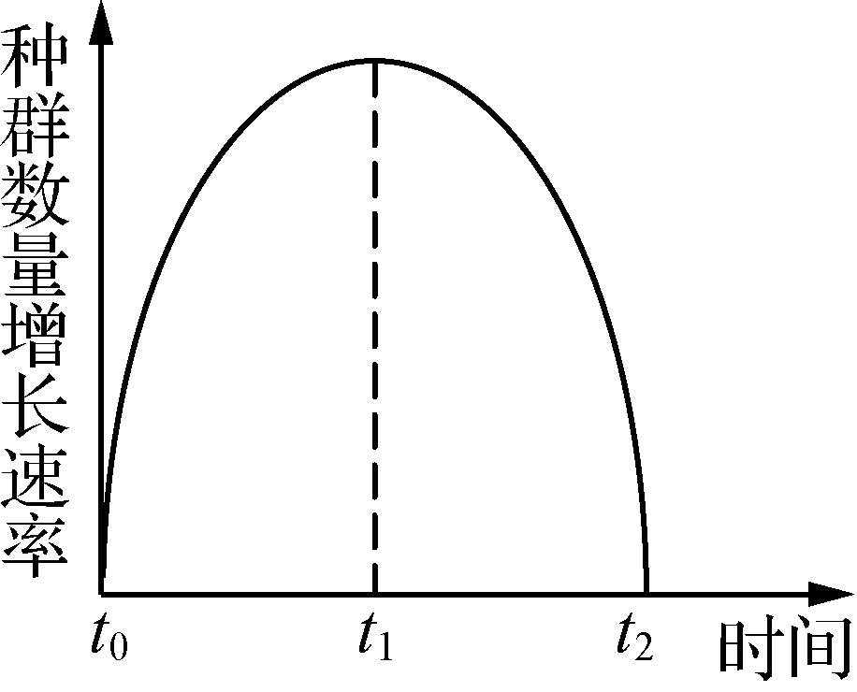
39．(6分)某研究所调查发现：某种鱼迁入一生态系统后，其种群数量增长率随时间变化的曲线如图所示，请分析回答：

(1)在t₀～t₂时间内，种群数量增长曲线呈 ；若在t₂时种群的数量为N，则在t₁时种群的数量为 ，t₁时该种群的年龄组成可能为 。
(2)为实现可持续发展，捕获该鱼的最佳时期为 时，原因是 。
(3)该鱼在t₂时期后，种群数量变化不再增加，主要原因是 。
40. (6分)下图是生态系统中碳循环示意图，图中“→”表示碳的流动方向，A为大气中的CO₂。请据图分析回答：
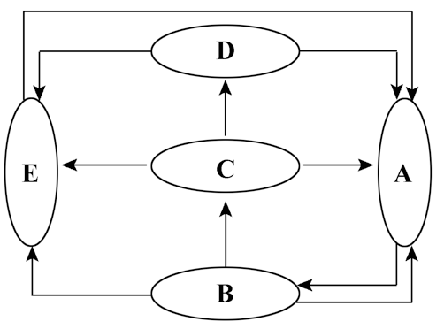

（1）在生态系统的成分中，B属于___________，E属于_______________。
（2）写出图中含有三个营养级的食物链（用字母和箭头表示）__________________，若生产者有200kg，位于图中食物链最高营养级的生物至少可增重_________kg。
（3）C→ D过程中碳的流动形式是_____________，D产生CO₂的场所是____________（填写细胞器名称）。

必修班检测试卷七参考答案

1-5 CADAC 6-10 ACCCB 11-15 BBCBB 16-20 DDBBD
21-25CCCDD 26-30 CCBDC 31-35 DADCC
36. (1) 3.9－6.1 (2) 胰岛素 高浓度血糖
(3) 体液 拮抗 (4) 加快
37. (1)S (2)Ⅰ
(3)③ 神经递质 胞吐 糖蛋白（蛋白质）
38. （1） 甲 生长素分布不均
（2） ①抑制 用浓度Ⅱ生长素类似物溶液处理侧芽 48d
②a、c（缺一不可）
③a、b、d（缺一不可）
39. (1)“S”型 N/2 增长型
(2) t₁ 在t₁时种群增长率最大，捕获该鱼获得的量最大，不影响该鱼类资源的再生
(3)自然界的资源和空间有限，种内斗争加剧，捕食者数量增加
40．（1）生产者 分解者 （2）B→C→D 2
（3）有机物 线粒体

